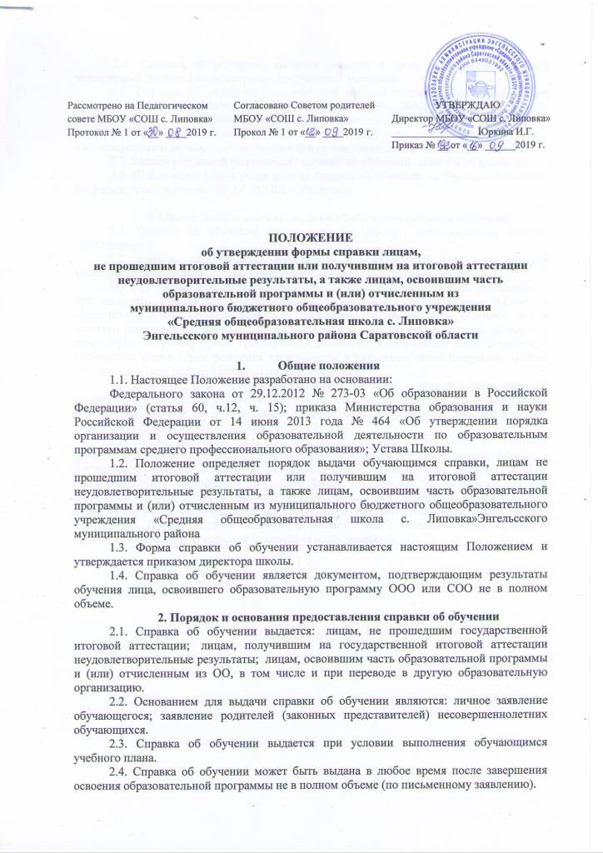
2.5. Справка об обучении выдается школой в срок, не превышающий 10 календарных дней со дня регистрации поступления заявления.
2.6. Справка об обучении выдается под личную подпись обучающемуся при предъявлении им документа, удостоверяющего личность, либо родителям (законным представителям) несовершеннолетнего обучающегося на основании документов, удостоверяющих их личность, либо иному лицу на основании документа, удостоверяющего личность, и оформленной в установленном порядке доверенности.
2.7. Взамен утерянной (утраченной) справки об обучении выдается ее дубликат.
2.8. Школа ведет Книгу учета выдачи справок об обучении на бумажном носителе по форме, установленной МБОУ «СОШ с. Липовка».

3. Оформление и выдача справки об обучении (периоде обучения)
3.1. Справка об обучении оформляется по образцу, установленному школой (Приложение 1).
3.2. Справка об обучении заполняется в электронном виде или от руки каллиграфически черной пастой, черной гелиевой ручкой на русском языке.
3.3. При заполнении справки об обучении: » Фамилия, имя, отчество (последнее — при наличии) обучающегося указываются полностью в именительном падеже в соответствии с записью в паспорте или документе, его заменяющем. Фамилия, имя и отчество иностранного гражданина указываются по данным национального паспорта в русскоязычной транскрипции. Транскрипция должна быть согласована с обучающимся, в письменной форме. Дата рождения записывается с указанием числа (цифрами), месяца (прописью) и года (четырехзначным числом цифрами).
3.4. В случае, если обучающийся начинал обучение в другой образовательной организации и представил справку об обучении, после слов «Поступил(а) в» пишется дата поступления и полное официальное наименование Образовательной организации, указанной в представленной справке об обучении.
3.5. Лицам, не прошедшим итоговой аттестации или получившим на итоговой аттестации неудовлетворительные результаты, выдается справка об обучении по образцу в соответствии с приложением № 1 к настоящему Положению. Выдача справки регистрируется в специальном журнале. Лицам, освоившим часть образовательной программы и (или) отчисленным из Учреждения, выдается справка об обучении или о периоде обучения по образцу в соответствии с приложением № 2 к настоящему Положению. Данная справка выдается в соответствии с Положением о порядке и основаниях перевода, отчисления и восстановления учащихся.

Приложение № 1
МУНИЦИПАЛЬНОЕ БЮДЖЕТНОЕ ОБЩЕОБРАЗОВАТЕЛЬНОЕ УЧРЕЖДЕНИЕ
«СРЕДНЯЯ ОБЩЕОБРАЗОВАТЕЛЬНАЯ ШКОЛА с. ЛИПОВКА»

ЭНГЕЛЬССКОГО МУНИЦИПАЛЬНОГО РАЙОНА САРАТОВСКОЙ ОБЛАСТИ
от________№___
СПРАВКА
об освоении основных общеобразовательных программ
основного общего образования
Данная справка выдана __________________________________________________
(фамилия, имя, отчество — при наличии)
дата рождения ________________, в том, что он(а) обучался в муниципальном бюджетном общеобразовательном учреждении «Средняя общеобразовательная школа с. Липовка» в __________ учебном году в 9 классе и освоил общеобразовательные программы по следующим учебным предметам в объеме:

№ п/п | Наименование  учебных предметов | Годовая  отметка | Итоговая  отметка | Отметка  за ГИА
1 | 2 | 3 | 4 | 5
1 | Русский язык

Директор МБОУ «СОШ с. Липовка /_____________________/
(ФИО)
Дата выдачи _____________________
МП

МУНИЦИПАЛЬНОЕ БЮДЖЕТНОЕ ОБЩЕОБРАЗОВАТЕЛЬНОЕ УЧРЕЖДЕНИЕ
«СРЕДНЯЯ ОБЩЕОБРАЗОВАТЕЛЬНАЯ ШКОЛА с. ЛИПОВКА»

ЭНГЕЛЬССКОГО МУНИЦИПАЛЬНОГО РАЙОНА САРАТОВСКОЙ ОБЛАСТИ
от________№___
СПРАВКА
об освоении основных общеобразовательных программ
среднего общего образования
Данная справка выдана __________________________________________________
(фамилия, имя, отчество — при наличии)
дата рождения ________________, в том, что он(а) обучался в муниципальном бюджетном общеобразовательном учреждении «Средняя общеобразовательная школа с. Липовка» в __________ учебном году в 11 классе и освоил общеобразовательные программы по следующим учебным предметам в объеме:

№ п/п | Наименование  учебных предметов | Годовая  отметка | Итоговая  отметка | Баллы (ГИА)
1 | 2 | 3 | 4 | 5
1 | Русский язык

Директор МБОУ «СОШ с. Липовка /_____________________/
(ФИО)
Дата выдачи _____________________
МП

Приложение № 2
МУНИЦИПАЛЬНОЕ БЮДЖЕТНОЕ ОБЩЕОБРАЗОВАТЕЛЬНОЕ УЧРЕЖДЕНИЕ
«СРЕДНЯЯ ОБЩЕОБРАЗОВАТЕЛЬНАЯ ШКОЛА с. ЛИПОВКА»

ЭНГЕЛЬССКОГО МУНИЦИПАЛЬНОГО РАЙОНА САРАТОВСКОЙ ОБЛАСТИ
от________№___
СПРАВКА
об обучении в МБОУ «СОШ с. Липовка»
Данная справка выдана __________________________________________________
(фамилия, имя, отчество — при наличии)
дата рождения ________________, в том, что он(а) обучался (ась) в муниципальном бюджетном общеобразовательном учреждении «Средняя общеобразовательная школа с. Липовка» в __________ учебном году в ___________ классе и ролучил (а) по учебным предметам следующие отметки:

№ п/п | Наименование  учебных предметов | Текущие отметки | Отметка  за ______ четверть
1 | 2 | 3 | 4
1 | Русский язык

Директор МБОУ «СОШ с. Липовка /_____________________/
(ФИО)
Дата выдачи _____________________
МП

